Utilisation de la tablette (manuel opérateur)

Au démarrage , laisser l'application se lancer, chrome doit s'ouvrir.
Si un message d'erreur apparait 'page introuvable', cliquer sur l'icone
Situé en haut à gauche.

Pour charger un bon d'appro

Il ne faut pas qu'il y ait une vente en cours , le numéro de ticket doit être 1.
Si ce n'est pas le cas fermer la vente
Bouton Equipage (au moins un trigramme doit être saisie, par défaut mettre XXX )
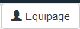

Puis Bouton Etat de caisse

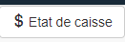
Puis Fin de service
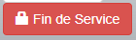
L’écran va revenir à la page d'accueil
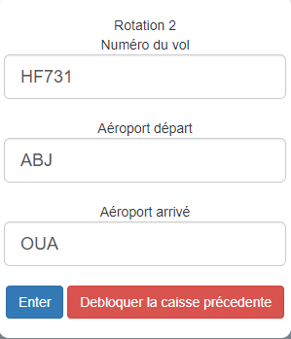

Validez, le ticket doit être maintenant à 1, et le bouton “Changement d'appro” va apparaître.

